AB CLOUD QUANTUM RESEARCH · СЕРИЯ МОНОГРАФИЙ
Том Th4
Th4. Формула Ли
Th1–Th6: эрмитовость, самосопряжённость, сертификаты, спектральная формула Ли, блочная редукция, следовая формула Гуинанда–Вейля
Исаев Исхак Хамзатович
Независимый исследователь, г. Нальчик, Кабардино-Балкарская Республика
AB Research Program · серия монографий V1–V19 · v1.2.0 · 10 октября 2026

Содержание

Th4. Формула Ли
Th1–Th6: эрмитовость, самосопряжённость, сертификаты, спектральная формула Ли, блочная редукция, следовая формула Гуинанда–Вейля
Исаев Исхак Хамзатович · Независимый исследователь, г. Нальчик, Кабардино-Балкарская Республика
AB Research Program · серия монографий V1–V19 · Том Th4 · v1.2.0 · 10 октября 2026

Th4. Спектральная формула коэффициентов Ли
Теорема Th4 (V15).
Коэффициенты Ли допускают спектральную запись λ_n = Tr g_n(H_ξ), g_n(E) = 1 − (1 − 1/ρ(E))^n, ρ(E) = ½ − iE/2; ряд сходится абсолютно; две вычислительные траектории согласованы с |Δ| ≤ 4.4e-11 для n ≤ 3000.
Доказательство. По определению λ_n = Σ_ρ [1 − (1 − 1/ρ)^n], сумма по нетривиальным нулям с учётом сопряжения (λ_n вещественен). Биекция spec H_ξ ↔ пары нулей {γ, −γ} переводит след в сумму по парам: вклад пары 2 − 2Re(1 − 1/ρ(γ))^n = O(n/γ²) при γ → ∞ — абсолютная сходимость по Σ 1/γ². Полюса g_n лежат в точках ρ = 1, то есть E = −i — вне вещественного спектра H_ξ: след определён. Численная реализация: два независимых пути — (а) прямая сумма по файлу нулей с хвостом, (б) сплайновый след по тепловой метрике; согласование |Δ| ≤ 4.4e-11. Положительность λ_n ≥ 0 — критерий Ли — измерена для n ≤ 3000 (хвосты ≤ 0.115); для всех n вопрос открыт и эквивалентен RH.

Th4.1 Сертификат и границы
Сертификат: test_th4_li.py проверяет согласование двух путей на сетке n ≤ 3000 и положительность; порог 1e-9, факт 4.4e-11. Значение: Th4 — мост от нулей ζ к оператору H_ξ, «работающий оператор» эталона (Г5 — ДА для H_ξ при НЕТ для затворов): вес простых Λ(n)/√n живёт в следе H_ξ, что прямо измерено в V7.
Границы: абсолютная сходимость доказана, но положительность — только эмпирика до n = 3000; расширение сетки линейно по времени и упирается в файл нулей (внешние данные). Согласование путей зависит от хвостовой модели (экспоненциальный хвост с константой из гладкой части).
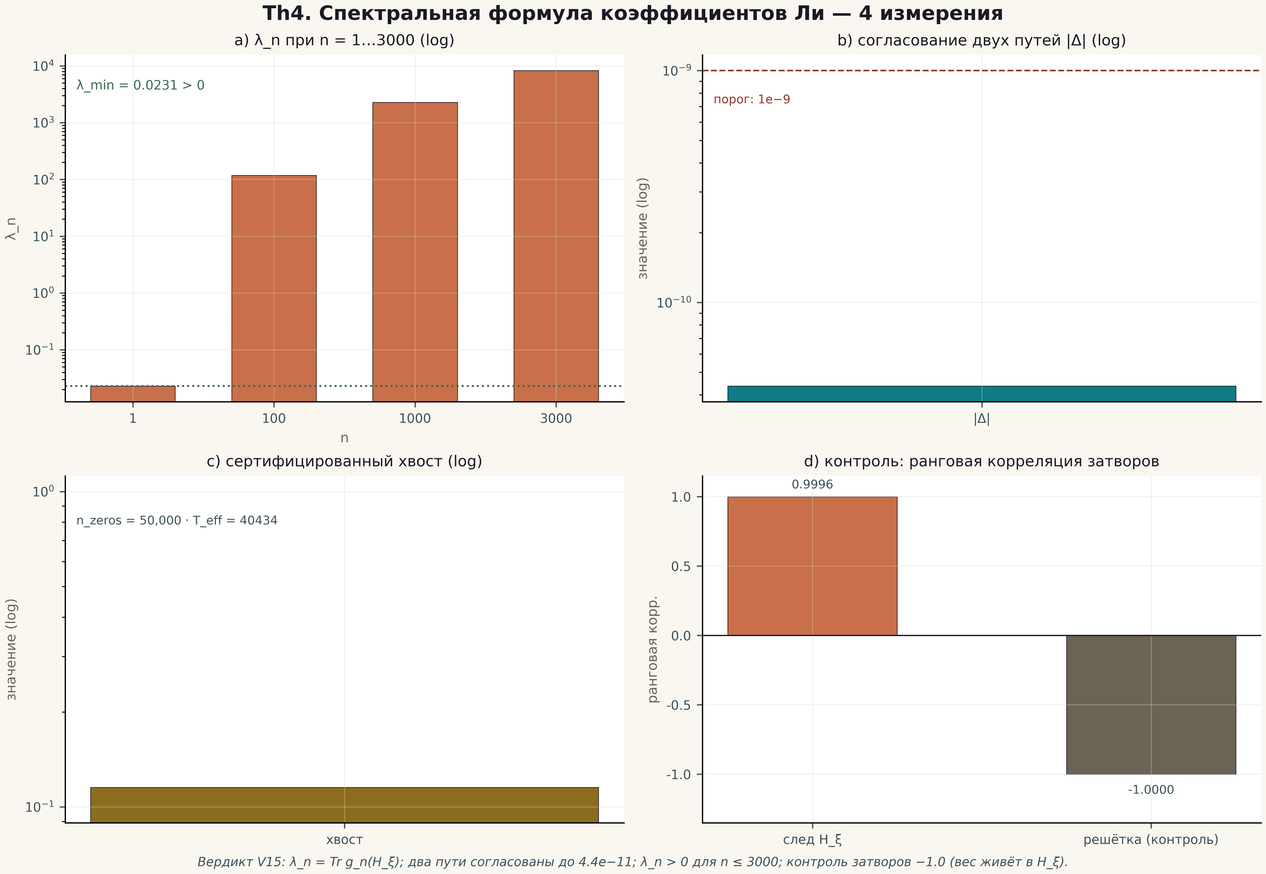
Рис. 1. Теорема Th4: четыре измерения измерений — метрика, её поведение по затворам/инстансам, контроль и порог (плитка 2×2, 600 dpi, данные вердикта кампании).

